# Εργασία 1η Κούκας Γεώργιος 9486

# 1. Εισαγωγή

Η πρώτη εργασία του μαθήματος «Τεχνικές Βελτιστοποίησης» υλοποιείται στο λογισμικό MATLAB και πραγματεύεται αλγορίθμους αναζήτησης ελαχίστου σχεδόν κυρτών συναρτήσεων σε ένα διάστημα.

Οι συναρτήσεις με τις οποίες θα ασχοληθούμε είναι οι εξής:

$$f_{1}\left(x\right)={\left(x-2\right)}^{2}+x⋅\log\left(x+3\right)$$

$$f_{2}\left(x\right)=5^{x}+{\left(3-\cos\left(x\right)\right)}^{2}$$

$$f_{3}\left(x\right)=ⅇ^{x}\left(x^{3}-1\right)+\left(x-1\right)\sin{x}$$

Θα προσπαθήσουμε με τις εξής μεθόδους να ελαχιστοποιήσουμε την συνάρτηση τοπικά μας στο διάστημα [-1,3]:

Μέθοδος της διχοτόμου:

Σύμφωνα με τον αλγόριθμο της μεθόδου της Διχοτόμου, σε κάθε επανάληψη, το διάστημα αναζήτησης του ελαχίστου χωρίζεται σε 3 ανισομερή υποδιαστήματα με τη βοήθεια δύο εσωτερικών σημείων x1 και x2 ∊ [a,b]. Το νέο διάστημα αναζήτησης της επόμενης επανάληψης θα είναι το [a, x1) ή το (x2 , b] ανάλογα με το αν f(x1) < f(x2) ή f(x1) > f(x2) αντίστοιχα. Ωστόσο για να οδηγηθούμε σε ίσου εύρους πιθανά υπό-διαστήματα αναζήτησης, τοποθετούμε τα x1, x2 σε απόσταση ε > 0 από τη διχοτόμο του [a,b]. Οι επαναλήψεις σταματούν όταν φτάσουμε στο σημείο το διάστημα αναζήτησης να έχει εύρος μικρότερο του l.

Μέθοδος του χρυσού τομέα:

Σύμφωνα με τον αλγόριθμο της μεθόδου του Χρυσού Τομέα, σε κάθε επανάληψη, το εύρος του νέου υπό-διαστήματος αναζήτησης πρέπει να συνδέεται με το προηγούμενο με μία σταθερά αναλογίας γ, όπου γ ∊ (0,1). Επομένως θέλουμε να ικανοποιείται η εξής συνθήκη : x1k = ak + (1-γ)(bk – ak) (1) x2k = ak + γ(bk – ak) (2) Μετά διακρίνονται δύο περιπτώσεις : 1. Αν f( x1κ ) > f( x2κ ) , τότε το νέο υπό-διάστημα αναζήτησης ισούται με [ ak+1 ,bk+1 ] = [x1k , bk ] . Ακόμη θέτουμε x1k+1 = x2k . 2. Αν f( x1κ ) < f( x2κ ) , τότε το νέο υπό-διάστημα αναζήτησης ισούται με [ ak+1 ,bk+1 ] = [ak , x2k ] . Ακόμη θέτουμε x2k+1 = x1k . Επίσης αξίζει να αναφερθεί ότι το γ τελικά μετά από αντικαταστάσεις θα πάρει την τιμή 0.617.

Μέθοδος Fibonacci :

Ο αλγόριθμος της μεθόδου του Fibonacci, μοιάζει αρκετά με τον αλγόριθμο της μεθόδου χρυσού τομέα. Διαφοροποιείται στο ότι σε κάθε επανάληψη, το εύρος του νέου υπό-διαστήματος αναζήτησης δεν συνδέεται με το εύρος της προηγούμενης επανάληψης, μέσω μίας σταθεράς , αλλά μεταβάλλεται από επανάληψη σε επανάληψη. Πιο συγκεκριμένα η μέθοδος στηρίζεται στην ακολουθία Fibonacci η οποία ορίζεται από την αναδρομική σχέση Fν+1 = Fv + Fν-1 , όπου ν = 1,2,…. και F0 = F1 = 1.

Μέθοδος της διχοτόμου με χρήση παραγώγων:

Ο αλγόριθμος της μεθόδου του διχοτόμου με την χρήση παραγώγου, χρησιμοποιεί τη λογική της μεθόδου διχοτόμου, βρίσκοντας το μέσο του διαστήματος, αλλά χρησιμοποιώντας το πρόσημο της παραγώγου σε εκείνο το σημείο για να αποφανθεί αν η συνάρτηση σε εκείνο το σημείο είναι αύξουσα ή φθίνουσα. Ο αλγόριθμος τερματίζει όταν βρεθεί η παράγωγος ίση με το 0 και σύμφωνα με το θεώρημα Fermat , εμφανίζεται ακρότατο. Όμως επειδή η συνάρτηση είναι κυρτή το ακρότατο αυτό θα είναι τοπικό ελάχιστο της συνάρτησης στο διάστημα που δουλεύουμε.

Παρακάτω θα κατατίθενται τα διαγράμματα των άκρων σε κάθε επανάληψη, των υπολογισμών των αντικειμενικών συναρτήσεων αλλά και χρησιμοποιούμε ως μέτρο πολυπλοκότητας το πόσες φορές χρειάστηκε να υπολογιστεί η αντικειμενική συνάρτηση σε κάθε επανάληψη ως μία μετρική πολυπλοκότητας.

# 2. Διαγράμματα

## 2.1. 1η Συνάρτηση

Συνάρτηση: $$f_{1}\left(x\right)={\left(x-2\right)}^{2}+x⋅\log\left(x+3\right)$$

## 2.1.1 Μέθοδος διχοτόμου

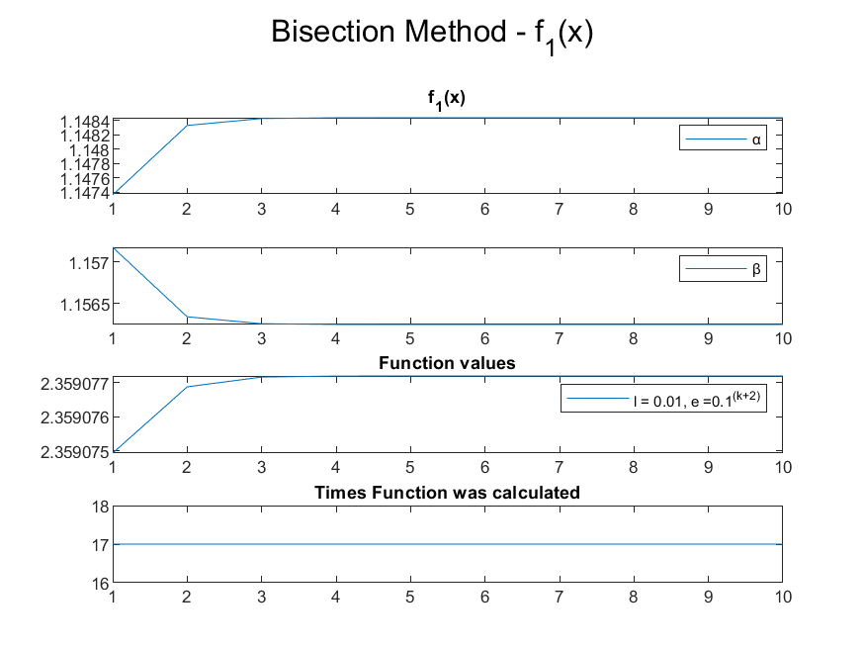

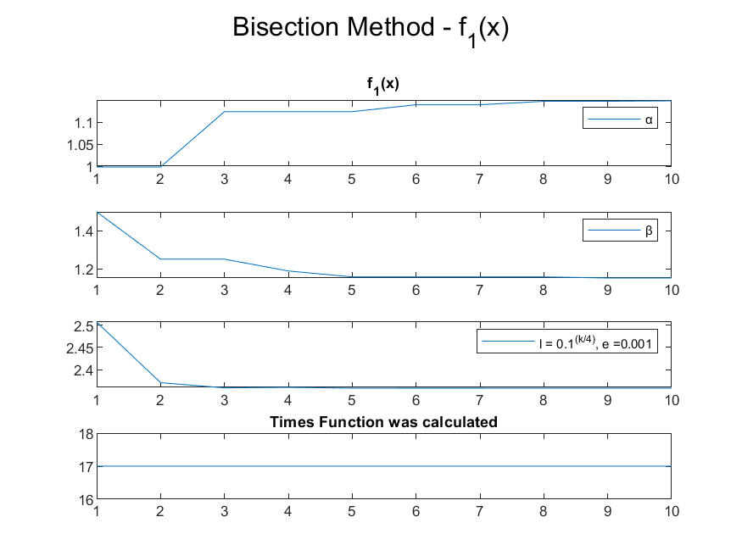

## 2.1.2 Μέθοδος Χρυσού Τομέα

Εικόνα που περιέχει πίνακας

Περιγραφή που δημιουργήθηκε αυτόματα

## 2.1.3 Μέθοδος Fibonacci

Εικόνα που περιέχει πίνακας

Περιγραφή που δημιουργήθηκε αυτόματα

## 2.1.4 Μέθοδος διχοτόμου με παράγωγο

Εικόνα που περιέχει πίνακας

Περιγραφή που δημιουργήθηκε αυτόματα

## 2.2 Δεύτερη Συνάρτηση

Συνάρτηση:

$$f_{2}\left(x\right)=5^{x}+{\left(3-\cos\left(x\right)\right)}^{2}$$

## 2.2.1 Μέθοδος διχοτόμου

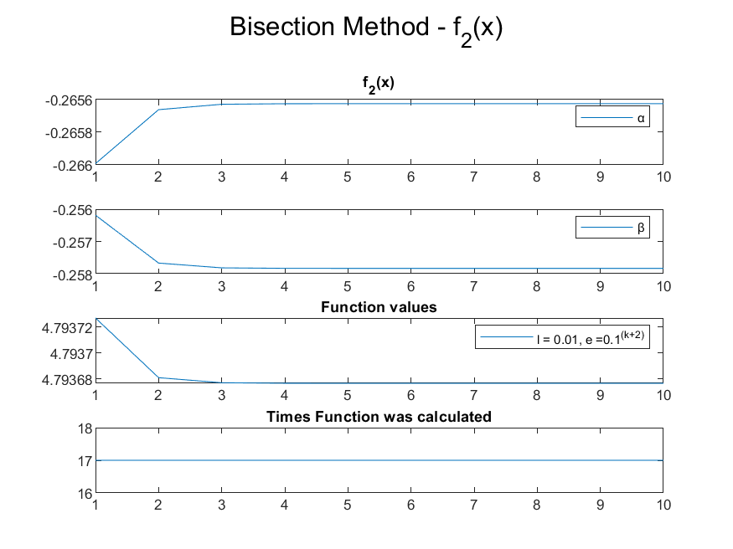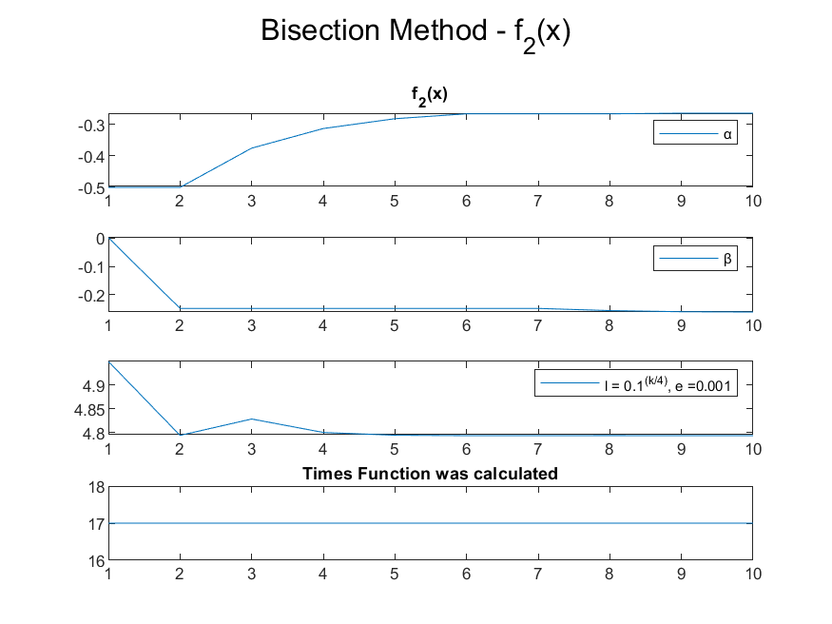

## 2.2.2 Μέθοδος Χρυσού Τομέα

Εικόνα που περιέχει πίνακας

Περιγραφή που δημιουργήθηκε αυτόματα

## 2.2.3 Μέθοδος Fibonacci

Εικόνα που περιέχει πίνακας

Περιγραφή που δημιουργήθηκε αυτόματα

## 2.2.4 Μέθοδος διχοτόμου με παράγωγο

Εικόνα που περιέχει πίνακας

Περιγραφή που δημιουργήθηκε αυτόματα

## 2.3 Τρίτη Συνάρτηση

Συνάρτηση:

$$f_{3}\left(x\right)=ⅇ^{x}\left(x^{3}-1\right)+\left(x-1\right)\sin{x}$$

## 2.3.1 Μέθοδος διχοτόμου

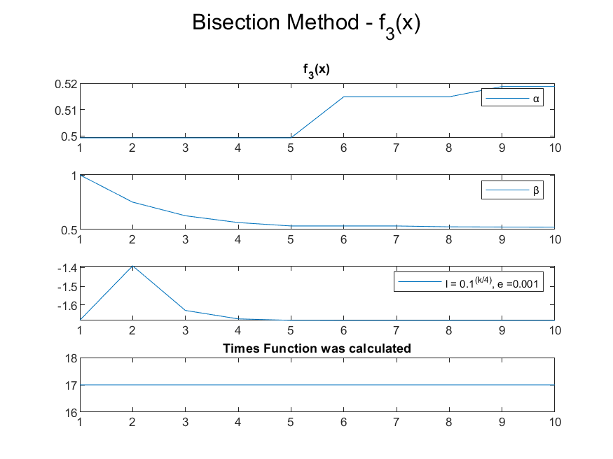



## 2.3.2 Μέθοδος Χρυσού Τομέα

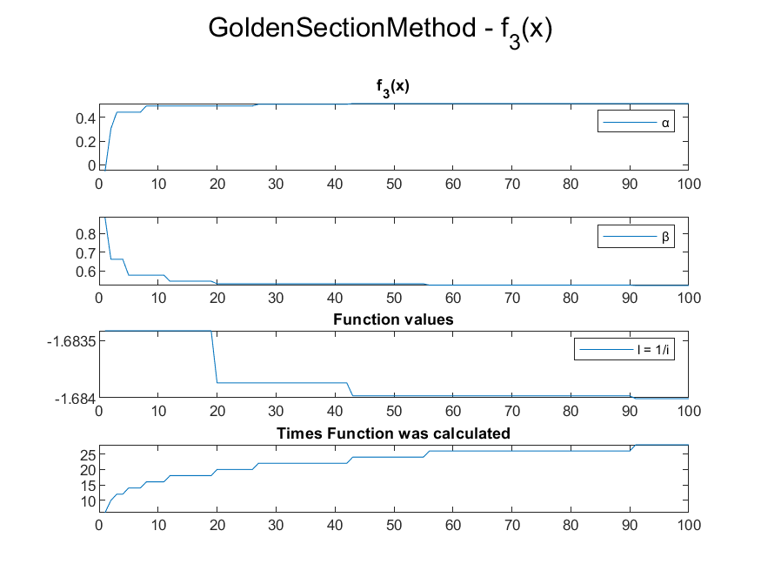

## 2.3.3 Μέθοδος Fibonacci

Εικόνα που περιέχει πίνακας

Περιγραφή που δημιουργήθηκε αυτόματα

## 2.3.4 Μέθοδος διχοτόμου με παράγωγο

Εικόνα που περιέχει πίνακας

Περιγραφή που δημιουργήθηκε αυτόματα

## 3. Συμπέρασμα

1.Παρατηρούμε πως οι τιμές για τις θέσεις των ελαχίστων συγκλίνουν σε όλες τις μεθόδους και βρίσκονται εντός των τελικών διαστημάτων σε κάθε περίπτωση, επομένως οι αλγόριθμοί μας πετυχαίνουν στον αρχικό στόχο.

2.Όσο ανφορά την πολυπλοκότητα παρατηρούμε ότι μόνιμα πιο κοστοβόρα μέθοδος είναι η Μέθοδος της διχοτόμου μετά η μέθοδος Fibonacci μετά η μέθοδος χρυσού τομέα και μετά η μέθοδος διχοτόμου με παράγωγο, εάν όμως συμπεριλάβουμε και τους υπολογιμούς της παραγώγου της αντικειμενικής συνάρτησης τότε η πιο αποδοτική μέθοδος σύμφωνα με το πείραμα μας φαίνεται να είναι αυτή του χρυσού τομέα αλλά εάν συμπεριλάβουμε μόνο τους υπολογισμούς της συνάρτησης η μόνο τους υπολογισμούς της παραγώγου καταλήγουμε στο πρώτο συμπέρασμα.

3.Το διάγραμμα των άκρων παρουσιάζει ιδιαίτερο ενδιαφέρον, καθώς αποτυπώνει τη διαδικασία σύγκλισης των άκρων $a_{κ},β_{κ}$ στη θέση του τοπικού ελαχίστου κάτι το οποίο σημαίνει ότι η αλγόριθμοι που κατασκευάσαμε δουλεύουν ιδανικά.

4.Επίσης είναι εμφανές ότι και στις 3 συναρτήσεις έχουμε ίδιο αριθμό κλήσεων της συνάρτησης. Αυτό εξηγείται αφού η ταχύτητα σύγκλισης του αλγορίθμου δεν εξαρτάται από τον μαθηματικό τύπο της συνάρτησης αλλά από το αρχικό $α,β$, το εύρος αναζήτησης και το ε τα οποία μεταβάλλονται με τον ίδιο τρόπο σε όλες τις συναρτήσεις.

5.Για μεταβλητό e, και ειδικά για μεγαλύτερα e κάθε συνάρτηση καλείται περισσότερες φορές και άρα συγκλίνει όλο και πιο αργά στο ελάχιστο σημείο. Ο αλγόριθμος αργεί να φτάσει το εύρος αναζήτησης καθώς το e είναι μεγαλύτερο και τα διαστήματα που προκύπτουν είναι μεγαλύτερα.